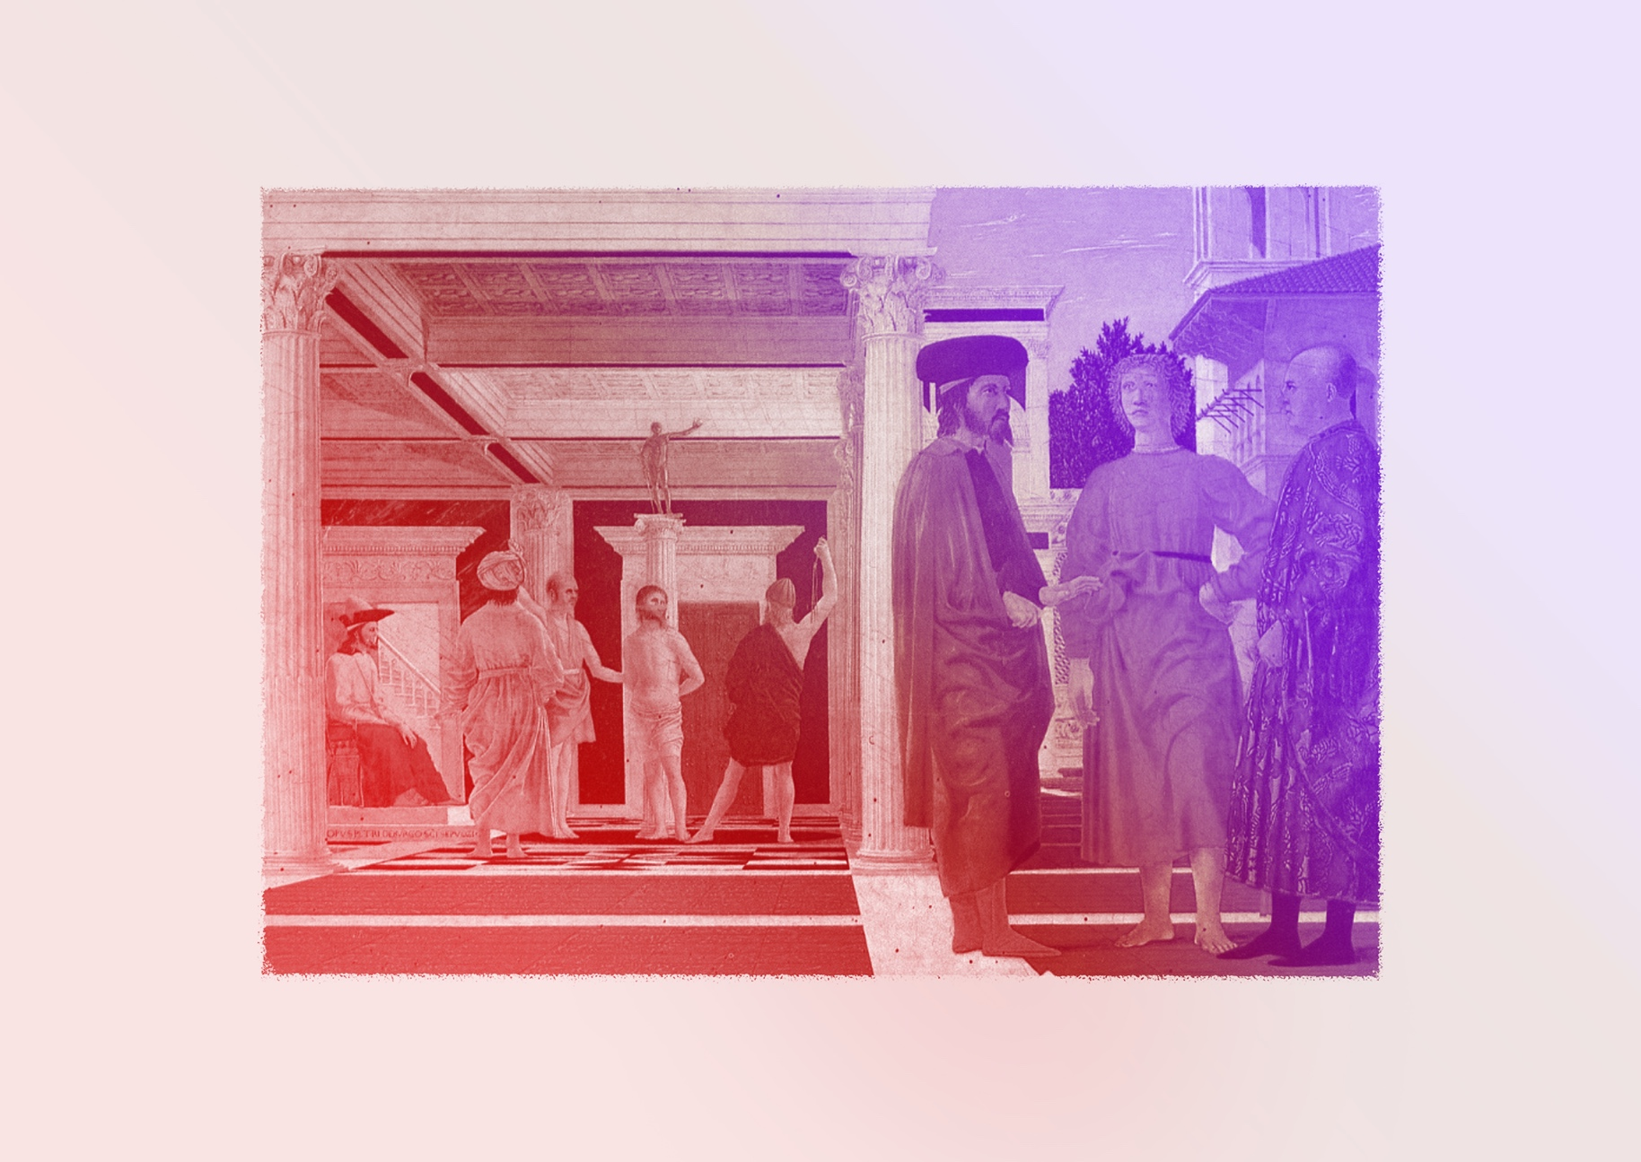
Expérimentation / Manipulation
VF2
CONTINUUM HISTORIQUE :
Arts visuels (AVI) 8e année
PERSPECTIVE : Piero della Francesca
L’élève migre ensuite vers
la perspective à deux points
de fuite selon une variété
de points de vue : de face,
en contre-plongée
et à vol d’oiseau.
AVI Unité 8.1
ATTENTES ET
CONTENUS
D’APPRENTISSAGE

Consultez le programme-cadre en Éducation artistique – Arts visuels

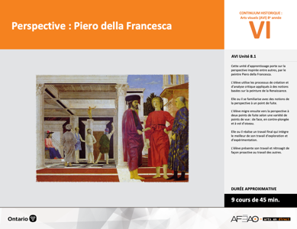

Version intégrale
PERSPECTIVE : Piero della Francesca
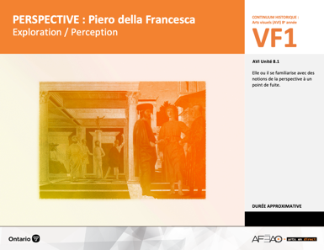
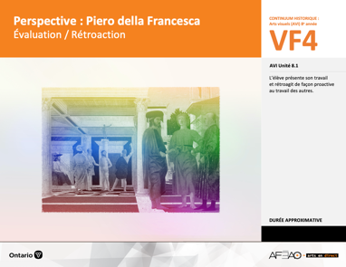
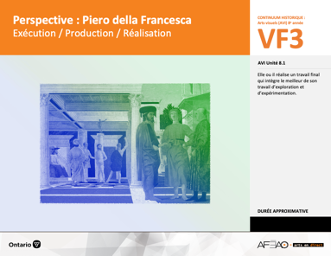
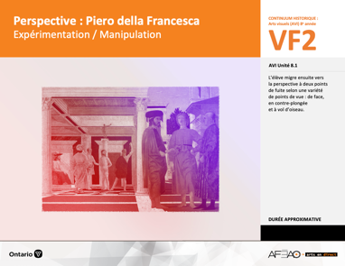
- PERSFRAN_VI_Fiche
- PERSFRAN_VI_Ligne
- PERSFRAN_VI_Lexique
- PERSFRAN_VF1_Annexe1
- PERSFRAN_VF1_Annexe2
- PERSFRAN_VF1_Annexe1
- PERSFRAN_VF1_Annexe2
- PERSFRAN_VF1_Annexe1
- PERSFRAN_VF1_Annexe2
Arts visuels
8e
Documents d’accompagnement
- PERSFRAN_VF4_Annexe1
- PERSFRAN_VF4_Annexe2
- PERSFRAN_VF1_Annexe1
- PERSFRAN_VF1_Annexe2

B1.1, B1.2, B1.3
B2.1, B2.2
B3.2

VF1
Exploration / Perception
VF4
Évaluation / Rétroaction

VF3
Exécution / Production / Réalisation

VF2
Expérimentation / Manipulation

Table des matières
ÉQUIPE DE TRAVAIL

Conceptualisation
Henriette Éthier
Lise B. Goulet

Rédaction
Jo-Anne Dumont
Lise B. L. Goulet

Validation
Julie Courtemanche

Révisions pédagogique
et linguistique
Lise B. L. Goulet
Roseline Harrison

Provenance des « images »
WIKIPÉDIA
Libres de droits d'auteurs

Crédits photographiques
Libres de droits d’auteurs

Mise en page
Anne Lizotte

- Description
- Liste des attentes et contenus
- Art visuels - 8e année
- Tableau des fondements théoriques à l’étude
- Art visuels - 8e année
- Déroulement
- Expérimentation / Manipulation
VF4 : Éva / Rétro

VF1 : Explo / Percep

Version intégrale (VI)
VF3 : Exé / Prod / Réa
VF2 : Expéri / Mani
t

- Description

Cette unité d’apprentissage porte sur la perspective inspirée entre autres, par le peintre Piero della Francesca. L’élève utilise les processus
de création et d’analyse critique appliqués à des notions basées sur la peinture de la Renaissance. Elle, il ou iel se familiarise avec des notions
de la perspective à un point de fuite. L’élève migre ensuite vers la perspective à deux points de fuite selon une variété de points de vue :
de face, en contre-plongée et à vol d’oiseau. Elle, il ou iel réalise un travail final qui intègre le meilleur de son travail d’exploration
et d’expérimentation. L’élève présente son travail et rétroagit de façon proactive au travail des autres.

Description de chaque étape du déroulement VF (fragmentée)
VF2 : Expérimentation / Manipulation
L’élève migre ensuite vers la perspective à deux points de fuite selon une variété de points de vue : de face, en contre-plongée et à vol d’oiseau.
VF4 : Éva / Rétro

VF1 : Explo / Percep

Version intégrale (VI)
VF3 : Exé / Prod / Réa
VF2 : Expéri / Mani
t

- Liste des attentes et contenus
À la fin de la 8e année, l’élève doit pouvoir :
ARTS VISUELS

Attentes :
- B1. produire diverses œuvres en deux ou trois dimensions en appliquant les fondements à l’étude et en suivant le processus de création artistique.
- B2. communiquer son analyse et son appréciation de diverses œuvres d’art en utilisant les termes justes et le processus d’analyse critique.
- B3. expliquer la dimension sociale et culturelle des arts visuels ainsi que les fondements à l’étude dans diverses œuvres d’art d’hier et d’aujourd’hui, provenant d’ici et d’ailleurs.

CONTENUS D’APPRENTISSAGE
Pour satisfaire aux attentes, l’élève doit pouvoir :
Production et expression
- B1.1 recourir au processus de création artistique pour réaliser diverses œuvres d’art.
- B1.2 créer des œuvres en deux ou trois dimensions inspirées des œuvres d’artistes modernes.
- B1.3 élaborer des œuvres en utilisant des éléments clés, des principes esthétiques et des techniques qui correspondent à un mouvement artistique particulier.

Analyse et appréciation
- B2.1 recourir au processus d’analyse critique pour analyser et apprécier diverses œuvres d’art.
- B2.2 analyser, à l’aide des fondements à l’étude, plusieurs mouvements.

Connaissance et compréhension
- B3.2 décrire ce qu’est la perspective linéaire à deux points de fuite à l’aide d’une œuvre.

VF4 : Éva / Rétro

VF1 : Explo / Percep

Version intégrale (VI)
VF3 : Exé / Prod / Réa
VF2 : Expéri / Mani
t

- Tableau des fondements théoriques à l’étude

Éléments clés
Ligne |  | Forme |  | Couleur |  |  | Texture |  | Espace
••• | type  direction  qualité | ••••• | géométrique  organique  composée  symétrique, asymétrique  volume | •  •  •  •  •  • |  | primaire, secondaire  nuance  chaude, froide, neutre  monochrome, complémentaire  roue (cercle) chromatique  analogue | •  • | qualité  luminosité | •  •  •  •  • | dimension  plan  perspective linéaire à un point de fuite  valeur  centre d’intérêt
Principe esthétique |  |  |  | Forme de représentation et technique
••••• | contraste  répétition  variété  équilibre  unité |  |  | •  •  •  •  •  • | dessin : perspective à deux points de fuite  peinture : peinture avec médiums mixtes  impression : bois gravé  collage : découpage, mosaïque  sculpture : neige, argile, savon, plâtre, maquette (architecture)  animation
ART VISUELS
FONDEMENTS À L’ÉTUDE 8E ANNÉE
* Attention ! Tous les mots mis en surbrillance sont les aspects couverts dans l'unité

VF4 : Éva / Rétro

VF1 : Explo / Percep

Version intégrale (VI)
VF3 : Exé / Prod / Réa
VF2 : Expéri / Mani
t

- Déroulement

Expérimentation / Manipulation

Matériel, outil, équipement
N.B. : Quatre (4) cours d’au moins 45 minutes seront nécessaires pour enseigner et pratiquer les notions.
*Vous êtes libres de modifier ces étapes et / ou de les réduire comme bon vous semble, mais n’oubliez pas que vous ne pouvez pas évaluer l’élève
de façon sommative si elle, il ou iel n’a pas eu la chance de se pratiquer et de choisir parmi ses essais celui qu’elle, il ou iel veut faire évaluer de façon sommative.

- Prévoyez utiliser :
  - l’Annexe 1 intitulée : Grille d’observation du travail des élèves (voir : PERSFRAN_VF1_Annexe1);
  - l’Annexe 2 intitulée : La perspective à un et deux points de fuite (voir : PERSFRAN_VF1_Annexe2).
- Prévoyez distribuer :
  - des crayons HB et gommes à effacer pour le dessin graphite (à mine – voir crayon HB) et des règles (facultatif);
  - des crayons de couleur;
  - des bâtonnets de fusain de sanguine noire / rouge et des estompes;
  - des pastels gras;
  - 3 cartons à dessin approximativement 8,5 X 11 po. pour chaque élève.
- Prévoyez réaliser :
- une composition d’édifice en perspective à deux points de fuite selon les points de vue de face, en contre-plongée et à vol d’oiseau
à titre d’exemple à montrer aux élèves.

VF4 : Éva / Rétro

VF1 : Explo / Percep

Version intégrale (VI)
VF3 : Exé / Prod / Réa
VF2 : Expéri / Mani
t

Travail d’expérimentation 1 : Perspective à deux points de fuite : point de vue de face
Enseignante / Enseignant
- Présentez votre exemple de la perspective à deux points de fuite, point de vue de face et expliquez brièvement comment vous êtes arrivé à dessiner l’édifice. Précisez que vous allez dicter la façon de faire étape par étape.
- Distribuez le matériel et l’équipement.
- Demandez à l’élève de dessiner une ligne d’horizon au milieu de son carton et expliquez que c’est la première étape pour dessiner un édifice
à deux points de fuite, vue de face.
- Au centre de la ligne d’horizon, demandez de dessiner une ligne droite verticale pour indiquer la hauteur de l’édifice dessiné.
- Ensuite, demandez de dessiner deux X sur la ligne d’horizon, un à gauche et un à droite. Tirez ensuite de chacun des X des lignes obliques du haut
de la ligne verticale et du bas de la ligne verticale. Il en résultera des triangles.
- Déterminez la largeur de l’édifice en dessinant des lignes droites verticales à l’intérieur de chaque triangle laissant suffisamment d’espace à gauche
et à droite pour dessiner des arbres.
- Vérifiez que chaque étape est bien suivie.
- Expliquez que pour dessiner :
  - des fenêtres;
  - des portes;
il faut tirer des lignes vers un des points de fuite et respecter l’angle des lignes tirées.
- Rappelez-vous que toutes lignes droites verticales sont parallèles entre elles.
- Effacez les lignes qui ne sont pas utiles mais pas la ligne d’horizon.
- Ajoutez des arbres, des personnages en respectant la grosseur selon que vous êtes dans l’avant, le milieu et l’arrière-plan.
- Au crayon de couleur, travaillez votre composition en monochrome en respectant la valeur selon que vous êtes dans l’avant, le milieu et l’arrière-plan.
- Circulez et supervisez le travail. Notez l’Annexe 1 intitulée : Grille d’observation du travail des élèves (voir : PERSFRAN_VF1_Annexe1).
Invitez l’élève à complétez l’Annexe 2 intitulée : La perspective à un et deux points de fuite (voir : PERSFRAN_VF1_Annexe2).

VF4 : Éva / Rétro

VF1 : Explo / Percep

Version intégrale (VI)
VF3 : Exé / Prod / Réa
VF2 : Expéri / Mani
t

Élève
- Regarde l’exemple et pose des questions.
- Écoute attentivement chaque étape ensuite exécute la tâche à réaliser.
- Rappelle-toi que les lignes droites verticales sont toujours parallèles entre elles.
- Efface toutes les lignes qui permettent de dessiner l’édifice à deux points de fuite, de face sauf la ligne d’horizon.
- Ajoute des arbres et des personnages pour donner une indication de l’environnement dans lequel se trouve l’édifice. La grosseur dépend de l’avant, milieu et arrière-plan afin d’amplifier l’effet de trois dimensions.
- Travaille ta composition avec les crayons de couleur en monochrome de ton choix, mais selon différentes valeurs que tu sois à l’avant, le milieu
ou l’arrière-plan afin d’amplifier l’effet de trois dimensions.
- Remplis l’Annexe 2 intitulée : La perspective à un et deux points de fuite (voir : PERSFRAN_VF1_Annexe2).

VF4 : Éva / Rétro

VF1 : Explo / Percep

Version intégrale (VI)
VF3 : Exé / Prod / Réa
VF2 : Expéri / Mani
t

Travail d’expérimentation 2 : Perspective à deux points de fuite : point de vue en contre-plongée
Enseignante / Enseignant
- Expliquez que cette fois-ci, c’est le point de vue en contre-plongée qui va être exploité.
- Demandez au groupe-classe ce que veut dire « contre-plongée ». Si les élèves ne savent pas de quoi il s’agit, expliquez que l’expression se réfère
à revenir d’une plongée dans l’eau en regardant vers le haut, donc une contre-plongée. En d’autres mots c’est le point de vue qui permet de voir
le dessous de l’édifice dessiné.
- Présentez votre exemple de la perspective à deux points de fuite, point de vue en contre-plongée et expliquez brièvement comment vous êtes arrivé
à dessiner l’édifice de cette façon. Précisez que vous allez dicter la façon de faire étape par étape.
- Distribuez le matériel et l’équipement.
- Demandez à l’élève de dessiner une ligne d’horizon à un tiers au bas de son carton.
- Au centre, mais en haut de la ligne d’horizon, demandez de dessiner une ligne droite verticale pour indiquer la hauteur de l’édifice dessiné.
- Ensuite, demandez de dessiner deux X sur la ligne d’horizon, un à gauche et un à droite. Tirez ensuite de chacun des X des lignes obliques du haut
de la ligne verticale et du bas de la ligne verticale. Il en résultera des triangles.
- Déterminez la largeur de l’édifice en dessinant des lignes droites verticale à l’intérieur de chaque triangle laissant suffisamment d’espace à gauche
et à droite pour dessiner des arbres.
- Finalement, pour dessiner le dessous de l’édifice, tirez la ligne droite verticale gauche vers le X à droite. Faites de même avec la ligne droite verticale droite vers le X à gauche. À noter que cette façon de faire est souvent utilisée pour créer des effets surréalistes ou les objets flottent dans l’espace.
- Vérifiez que chaque étape est bien suivie.
- Expliquez que pour dessiner :
  - des fenêtres;
  - des portes;
il faut tirer des lignes vers un des points de fuite et respecter l’angle des lignes tirées.
- Rappelez-vous que toutes lignes droites verticales sont parallèles entre elles.
- Effacez les lignes qui ne sont pas utiles mais pas la ligne d’horizon.
- Ajoutez à votre choix des arbres, des personnages, des voitures en dessous et des nuages, des avions, des hélicoptères autour de l’édifice.
- Assurez-vous de respecter la grosseur des objets selon qu’ils sont placés dans l’avant, le milieu et l’arrière-plan pour amplifier l’effet de profondeur.
- À la sanguine (noire et / ou rouge) et au fusain, traitez les valeurs de ces outils lorsque selon que vous êtes dans l’avant, le milieu et l’arrière-plan.
Vous pouvez dessiner avec la pointe et le dos de ces outils et vous pouvez utiliser l’estompe pour estomper (pâlir).
- Circulez et supervisez le travail. Notez l’Annexe 1 intitulée : Grille d’observation du travail des élèves (voir : PERSFRAN_VF1_Annexe1).

VF4 : Éva / Rétro

VF1 : Explo / Percep

Version intégrale (VI)
VF3 : Exé / Prod / Réa
VF2 : Expéri / Mani
t

Élève
- Regarde l’exemple et pose des questions.
- Écoute attentivement chaque étape ensuite exécute la tâche à réaliser.
- Rappelle-toi que les lignes droites verticales sont toujours parallèle entre elles.
- Efface toutes les lignes qui permettent de dessiner l’édifice à deux points de fuite, en contre-plongée sauf la ligne d’horizon.
- Ajoute à ton choix des arbres, des personnages, des voitures, des montagnes sous l’édifice et au-dessus des nuages, des avions, des hélicoptères.
La grosseur dépend de l’avant, milieu et arrière-plan afin d’amplifier l’effet de trois dimensions.
- Travaille ta composition avec le fusain et la sanguine (noire ou rouge) en exploitant des valeurs. Dessine avec la pointe et le dos de ces outils
et l’estompe pour pâlir afin de créer des valeurs dans le but d’amplifier l’effet de trois dimensions.
- Remplis l’Annexe 2 intitulée : La perspective à un et deux points de fuite (voir : PERSFRAN_VF1_Annexe2).
VF4 : Éva / Rétro

VF1 : Explo / Percep

Version intégrale (VI)
VF3 : Exé / Prod / Réa
VF2 : Expéri / Mani
t

Travail d’expérimentation 3 : Perspective à deux points de fuite : point de vue à vol d’oiseau
Enseignante / Enseignant
- Précisez que le point de vue expérimenté est celui d’un oiseau et ce qu’il voit lorsqu’il est en plein vol. Ou encore, celui que l’on expérimente en avion
ou dans une montgolfière. C’est le point de vue à vol d’oiseau.
- Présentez votre exemple de la perspective à deux points de fuites, point de vue à vol d’oiseau et expliquez brièvement comment vous êtes arrivé
à dessiner l’édifice de cette façon. Précisez que vous allez dicter la façon de faire étape par étape.
- Distribuez le matériel et l’équipement.
- Demandez à l’élève de dessiner une ligne d’horizon à un tiers du haut de son carton.
- Au centre, mais en bas de la ligne d’horizon demandez de dessiner une ligne droite verticale pour indiquer la hauteur de l’édifice dessiné.
- Ensuite demandez de dessiner deux X sur la ligne d’horizon, un à gauche et un à droite. Tirez ensuite de chacun des X, des lignes obliques du haut
de la ligne verticale et du bas de la ligne verticale. Il en résultera des triangles.
- Déterminez la largeur de l’édifice en dessinant des lignes droites verticales à l’intérieur de chaque triangle laissant suffisamment d’espace à gauche
et à droite pour dessiner des arbres.
- Finalement, pour dessiner le haut de l’édifice, tirez la ligne droite verticale gauche vers le X à droite. Faites de même avec la ligne droite verticale droite vers le X à gauche. À noter que cette façon de faire est souvent utilisée pour créer des paysages qui permettent de voir en détails le dessus des édifices, des paysages de villes comme Toronto, NewYork, Paris qui présentent des gratte-ciels.
- Vérifiez que chaque étape est bien suivie.
- Expliquez que pour dessiner :
  - des fenêtres;
  - des portes;
il faut tirer des lignes vers un des points de fuite et respecter l’angles des lignes tirées.
- Rappelez-vous que toutes lignes droites verticales sont parallèles entre elles.
- Effacez les lignes qui ne sont pas utiles mais pas la ligne d’horizon.
- Ajoutez à votre choix des arbres, des personnages, des voitures dessous et des nuages, des avions, des hélicoptères autour de l’édifice.
- Assurez-vous de respecter la grosseur des objets selon qu’ils sont placés dans l’avant, le milieu et l’arrière-plan pour amplifier l’effet de profondeur.
- Utilisez les pastels gras en harmonie de couleurs analogues froides ou chaudes ou en harmonie de couleurs complémentaires. Vous pouvez dessiner avec la pointe et le dos de ces outils et vous pouvez utiliser l’estompe pour estomper (pâlir) les couleurs et ainsi obtenir différentes valeurs amplifiant l’effet de trois dimensions.
- Circulez et supervisez le travail. Notez l’Annexe 1 intitulée : Grille d’observation du travail des élèves (voir : PERSFRAN_VF1_Annexe1).
- Complétez l’Annexe 2 intitulée : Grille d’observation du travail de l’élève (voir : PERSFRAN_VF1_Annexe2).

VF4 : Éva / Rétro

VF1 : Explo / Percep

Version intégrale (VI)
VF3 : Exé / Prod / Réa
VF2 : Expéri / Mani
t

Élève
- Regarde l’exemple et pose des questions.
- Écoute attentivement chaque étape ensuite exécute la tâche à réaliser.
- Rappelle-toi que les lignes droites verticales sont toujours parallèles entre elles.
- Efface toutes les lignes qui permettent de dessiner l’édifice à deux points de fuite, à vol d’oiseau sauf la ligne d’horizon.
- Ajoute à ton choix des arbres, des personnages, des voitures, des montagnes sous l’édifice et au-dessus des nuages, des avions, des hélicoptères.
La grosseur dépend de l’avant, milieu et arrière-plan afin d’amplifier l’effet de trois dimensions.
- Travaille ta composition avec les pastels gras en harmonie de couleurs analogues froides ou chaudes ou en harmonie de couleurs complémentaires. Dessine avec la pointe et le dos de ces outils et utilise l’estompe pour pâlir et obtenir des valeurs qui amplifieront l’effet de trois dimensions.
- Remplis l’Annexe 2 intitulée : La perspective à un et deux points de fuite (voir : PERSFRAN_VF1_Annexe2).

VF4 : Éva / Rétro

VF1 : Explo / Percep

Version intégrale (VI)
VF3 : Exé / Prod / Réa
VF2 : Expéri / Mani
t

Travail d’expérimentation 4 : Perspective à deux points de fuite : recherche sur Internet
Enseignante / Enseignant
- Demandez à l’élève de chercher sur Internet 3 œuvres qui présentent la perspective à deux points de fuite selon les trois points de vue.
- Expliquez que l’élève remplis la section appropriée de l’Annexe 2 intitulée : La perspective à un et à deux points de fuite (voir : PERSFRAN_VF1_Annexe2) avec les renseignements trouvés.
- Invitez l’élève à choisir parmi ses 3 expérimentations celle qui est la mieux réussie et de la remettre avec l’Annexe 2 aux fins d’évaluation sommative.

Élève
- Cherche sur Internet les œuvres dont les compositions exploitent les 3 points de vue de la perspective à 2 points de fuite.
- Complète l’Annexe 2.
- Compare tes 3 expérimentations et choisis celle que tu veux faire évaluer de façon sommative.
- Remets à ton enseignante ou ton enseignante l’Annexe 2 et l’expérimentation à faire évaluer.

DOCUMENTS D’ACCOMPAGNEMENT

- PERSFRAN_VF1_Annexe1
- PERSFRAN_VF1_Annexe2

